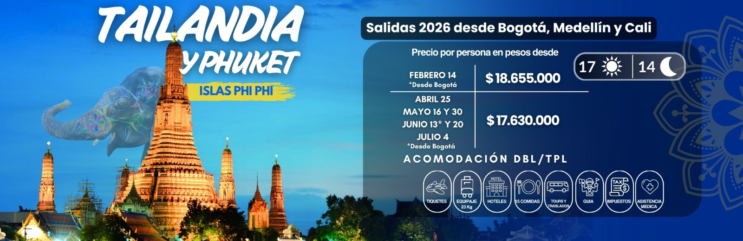

TAILANDIA Y PHUKET
+ ISLAS PHI PHI
BANGKOK - KANCHANABURI – AYUTTHAYA – LOPBURI – SUKHOTHAI – CHIANG RAI – CHIANG MAI – PHUKET – MADRID

DIA 01 BOGOTÁ MADRID
Encuentro en el Aeropuerto El Dorado para abordar el vuelo intercontinental hacía Madrid. Noche a Bordo.

DIA 02 MADRID
Llegada al aeropuerto de Madrid, Traslado al l Hotel. Alojamiento.

DIA 03 MADRID BANGKOK (D/-/-)
Desayuno a la hora indicada traslado al aeropuerto de Madrid, para tomar el vuelo hacia la ciudad de Bangkok. Noche a Bordo.

DIA 04 BANGKOK
Llegada al aeropuerto de Bangkok donde los espera su guía de habla hispana y traslado al hotel.
Tiempo libre hasta el check-in en el hotel según disponibilidad (normalmente las habitaciones están disponibles a partir de las 15.00h). Resto del día Libre. Alojamiento en hotel.

VISITA OPCIONAL: CRUCERO NOCTURNO CON CENA GRAND PEARL
"Traslado al muelle de River City para abordar The Grand Pearl, el crucero más lujoso por el río Chao Phraya. Nuestro equipo lo recibirá con una cálida sonrisa. Mientras disfruta de su paseo en barco, aprecie el hermoso paisaje iluminado a ambos lados del río. Nuestro capitán conducirá el barco río arriba, donde tendrás la oportunidad de tomar una foto de las dos mejores vistas nocturnas de Bangkok: Wat Arun - el Templo del Amanecer - y el Gran Palacio con Wat Pra Kaew - El Templo del Buda Esmeralda. Después de la foto regresaremos al Complejo Comercial The River City, disfrutando de las hermosas decoraciones y las impresionantes vistas de luces de colores junto al río. La cena se sirve a la luz de la luna, con música en vivo en un ambiente de serenata y danza clásica tailandesa. Te deleitarás con la carta de comida tailandesa e internacional en un suntuoso buffet con un rincón de sushi preparado con gran maestría.

Traslados incluidos."
DIA 05 BANGKOK - DESAYUNO (D/-/-)
Desayuno, Visita a tres de los templos budistas más populares de la ciudad. Empezaremos por el Wat Traimit, situado en el extremo de Chinatown, en Yaowarat Road, cerca de la estación de tren Hualampong. Wat Traimit alberga el Buda de oro macizo más grande del mundo, midiendo casi cinco metros de altura con un peso de cinco toneladas y media. La excursión continuará hacia Wat Pho, el

templo más grande de Bangkok. El templo del enorme Buda reclinado y los Chedis de los Reyes. Este se encuentra detrás del Templo del Buda. Es uno de los mayores templos de la ciudad y famoso por su gigantesco Buda reclinado que mide 46 metros de largo y está cubierto de oro. A continuación, visitarán el Palacio Real, que es sin duda, el monumento más famoso de la ciudad. Construido en 1782, por 150 años fue la casa del rey de Tailandia, la corte real y la sede administrativa del gobierno. El Gran Palacio de Bangkok es un edificio antiguo que continúa impresionando a sus visitantes por su hermosa arquitectura y detalles. Dentro del complejo, se encuentra Wat Phra Kaew o el Templo del Buda Esmeralda (oficialmente conocido como Wat Phra Sri Rattana Satsadaram), considerado como el templo budista más importante de Tailandia, consagra el Buda más reverenciado tallado en un solo bloque de jade. Traslado al hotel. Alojamiento en hotel.

VISITA OPCIONAL: MAEKLONG MERCADOM DE TRENES & DAMNOEN SADUAK MERCADO FLOTANTE.
Encuentro con el guía en la recepción de su hotel y traslado a 80 km al sudoeste de la ciudad para visitar el famoso mercado del tren. ¡Observe como al acercarse el tren al mercado los comerciantes repliegan sus puestos de ventas para permitir al tren cruzar por el medio del mercado! Una vez finalizada la visita, nos dirigiremos al mercado flotante de Damnoen Saduak. Allí tomaremos una barca para navegar por los canales hasta llegar al mercado y observar cómo se comercia con fruta, verduras, etc. Al acabar la excursión regresaremos al hotel.
DÍA 06 BANGKOK - KANCHANABURI – AYUTTHAYA (D/A/C)
Desayuno en hotel. Salida hacia Kanchanaburi y visita al famoso Puente sobre el Río Kwai. Luego se visita el Museo de la Guerra Jeath y se realiza un paseo en el “Tren de la Muerte” sobre el Río Kwai donde se puede disfrutar de la belleza de sus paisajes. Almuerzo en restaurante local. Continuación hasta Ayutthaya Traslado al hotel. Cena y alojamiento en hotel.

DÍA 7: AYUTTHAYA - LOPBURI – SUKHOTHAI (D/A/C)
Desayuno en el hotel. Salida desde el hotel y visita Ayuthaya, antigua capital del país, para visitar sus maravillosos templos entre los cuales Wat Chaiwathanaram y Wat Mahathat. Almuerzo en

restaurante local. Por la tarde salida hacia Lopburi, visita al Templo de los Monos, Prang Sam Yod (la Pagoda Sagrada) Continuación hasta Sukhothai. Cena y alojamiento en hotel.

DÍA 8: SUKHOTHAI - CHIANG RAI (D/A/C)
Desayuno en el hotel. Salida desde el hotel y visita Parque Histórico de Sukhothai, declarado Patrimonio Cultural de la Humanidad por la UNESCO. Allí se realiza un paseo en bicicleta por los jardines entre sus ruinas y lagunas. Desde aquí se contempla uno de los íconos más importantes, el gran Buda Blanco de Wat Sri Chum. Almuerzo en restaurante local. Continuación hacia Chiang Rai, en el camino se realiza una parada en el Lago Payao. Cena y alojamiento en hotel.

DÍA 9: CHIANG RAI – TRIANGULO DE (D/A/C)
Desayuno en el hotel. Salida para visita a Mae Chan, antiguamente centro de trabajos de plata, posteriormente convertido en un centro de transacciones comerciales entre las tribus Yao y Akha donde es posible ver a miembros de las diferentes etnias. Visita al poblado de las famosas Mujeres

Jirafas. Almuerzo en restaurante local. Salida para visitar el Triángulo de Oro, la zona donde confinan tres países: Myanmar, Laos y Tailandia, divididos por el rio Mekong y antiguamente, importante centro de tráfico de Opio. Visita del museo del Opio. Cena y alojamiento en hotel.

DÍA 10: CHIANG RAI - CHIANG MAI (D/A/C)
Desayuno en el hotel. Salida desde el hotel al muelle y en barco tradicional visita a los pueblos de las minorías étnicas Karen, Lahu (Muser) a lo largo del río Kok. Visita al Wat Rong Khun, el famoso templo blanco. Después salida hacia Chiang Mai por carretera. Almuerzo en ruta en un restaurante local. Llegada en Chiang Mai, por la tarde, visita al templo más conocido de la ciudad, Wat Doi Suthep, situado en la cima de una pequeña colina a 15 Kms al noroeste. Cena Kantoke, con comida y danzas típicas del Norte de Tailandia. Traslado al hotel, Alojamiento.

DÍA 11: CHIANG MAI – SANTUARIO ELEFANTES D, A, C]
Desayuno en el hotel. Por la mañana visitaremos algunas fábricas de artesanías locales. También se visita una fábrica de esculturas de madera donde es posible comprar antigüedades Birmanas. Salida hacia el valle de Mae Sa visitando la granja de las orquídeas. Almuerzo en restaurante local. Después nos trasladaremos al santuario de elefante. Nos cambiaremos de ropa usando los tradicionales trajes Karen. Disfrutaremos de una breve lección introductoria sobre anatomía, historia y comportamiento de los elefantes. Encuentro con los elefantes, les daremos de comer y jugaremos con ellos en su entorno natural. Aprenderemos sobre el comportamiento de estos animales y sobre su historia. Aprovecharemos este encuentro para sacarnos fotos con los elefantes. Aprenderemos a hacer bolas de hierbas medicinales, daremos de comer a los elefantes y luego caminaremos con ellos hacia el rio para bañarnos con ellos y cepillarlos. Observaremos a los elefantes dándose un baño en barro.

Nadaremos en el rio y nos sacaremos fotos con elefantes. Salida del Santuario y vuelta hacia Chiang Mai. Regreso al hotel. Cena y alojamiento.

DÍA12: CHIANG MAI – PHUKET (D/A/C)
Desayuno en el hotel. Tiempo libre para realizar un paseo o realizar alguna compra de última hora. Traslado al aeropuerto de Chiang Mai para tomar el vuelo hacia Phuket (incluido). Llegada a Phuket. Traslado al hotel. Día libre para disfrutar de esta montañosa isla tailandesa. Actualmente su economía reposa en dos grandes actividades: plantaciones de caucho y el turismo. Playas, budas, la zona vieja, templos, miradores, hasta un santuario de elefantes. Los intereses pueden ser diferentes; o bien un merecido día relajado en la piscina o, por el contrario, contar con un guía profesional para ir más allá de lo que ofrece el itinerario original. La amplia gama de tours opcionales con la que contamos garantiza la satisfacción de nuestras ansias de viaje. Alojamiento en el hotel.

DIA 13 PHUKET – EXCURSION DIA COMPLETO A LAS ISLAS PHI PHI & BAMBOO ISLAND (D/A/-)
Desayuno en el hotel. "Una excursión de día desde Phuket a la Isla Phi Phi. La Isla Phi Phi está a 48 km al sureste de Phuket, lo que lleva aproximadamente 1 hora en lancha rápida. La isla Phi Phi es el destino turístico más popular para los viajeros. Es uno de los destinos turísticos más famosos y bellos y el mágico paisaje de Maya Bay donde se filmó la película “La Playa”. Visitaremos la bahía de Nui y la Roca de Camello donde vamos a ver lo excepcional es el agua cristalina y la arena blanca. Después nos dirigimos a la playa de los monos que es el patio de recreo de los antecedentes humanos donde

haremos snorkel y nadaremos. Exploraremos el imperio de los golondrinos en la cueva de los vikingos. Entonces nos dirigimos a nuestro destino principal, Ensenada de Pileh, donde vamos a explorar la laguna de esmeralda, nadar y hacer snorkel rodeado de los acantilados impresionantes. También tendremos snorkel en Loh Samah para ver el mágico esmeralda y los animales marinos de esta isla. Recuperaremos nuestra energía con un almuerzo de buffet en Phi Phi Don. Después del almuerzo, descubriremos Hin Klang, uno de los arrecifes de coral más grande del sudeste asiático. Entonces tendremos un tiempo relajante en la isla de bambú para relajarnos y tomar el sol en la playa con arena fina. Después, regreso al muelle. Traslado al hotel. Resto del día libre. Alojamiento en el hotel.
DIA 14 PHUKET (D/-/-)
Desayuno en el hotel. Día libre. El destino ofrece multitud de oportunidades para explorar por cuenta propia, se recomienda escoger uno de nuestros tours opcionales guiados por expertos profesionales, Alojamiento en el hotel.

DÍA 15 PHUKET (D/-/-)
Desayuno en el hotel. Tiempo libre. Traslado al aeropuerto para tomar el vuelo hacia Bangkok y continuar conexión hacia Madrid. Noche a Bordo.

DÍA 16 MADRID
Llegada al aeropuerto de Madrid. Traslado al Hotel. Alojamiento.

DÍA 17 MADRID (D/-/-)
Desayuno. A la hora indicada traslado al aeropuerto para tomar el vuelo de regreso.

** FIN DE LOS SERVICIOS **

INCLUYE:
Vuelos Bogotá - Madrid - Bangkok - Madrid - Bogotá. 23 Kg. por maleta en cabina
Vuelo interno Chiang Mai – Phuket 20 Kg. por maleta en cabina
Vuelo interno Phuket – Bangkok 20 Kg. por maleta en cabina
Traslados Aeropuerto – Hotel – Aeropuerto.
Alimentación descrita en el itinerario – Total 28 comidas
2 noches en Bangkok con desayuno
1 noche Ayuthaya con pensión completa
1 noche Sukhothai con pensión completa
2 noche en Chiang Rai con pensión completa
2 noches en Chiang Mai con pensión completa
3 noche en Phuket de estancia en playa con desayuno
2 noches Madrid 1 pre 1 post tour con traslados y desayunos
City tour en Bangkok
Visita Puente sobre el Río Kwai + Paseo en el “Tren de la Muerte”
visita al Templo de los Monos
Paseo en Bicicleta en el parque histórico de Sukhothai
Museo del Opio
Visita Templo Blanco
Visita Triángulo de Oro
Santuario de Elefantes
Visita al poblado de las famosas Mujeres Jirafas
Cena Kantoke con Danzas Típicas
Excursión día completo a las Islas Phi Phi & Bamboo Island con Almuerzo
Excursiones y visitas descritas en el programa.

Guía de habla hispana durante las visitas.
Seguro básico de viaje
Tarjeta asistencia médica hasta 75 años
Fee Bancario
Seguro de cancelación.

NO INCLUYE:
Vuelos Naciones (Salida única y exclusivamente de Bogotá, Medellín y Cali).
Alimentación no descrita en el programa.
Propinas a conductores y guías (obligatorio)
Tarjeta asistencia médica con suplemento para mayores de 75 años (obligatoria).
Cualquier servicio no especificado en el ítem “Incluye”.
Alimentación en Aeropuertos y conexiones Aéreas
Almuerzo del día de salida.
Refrescos y bebidas en las comidas.
Propinas al guía, conductor, personal del hotel y restaurantes. $50 por persona (OBLIGATORIO)
Servicios durante los días libres conforme al programa.
Cualquier otro servicio no mencionado en el programa
Gastos personales.
Cualquier servicio no especificado en el ítem “Incluye”.

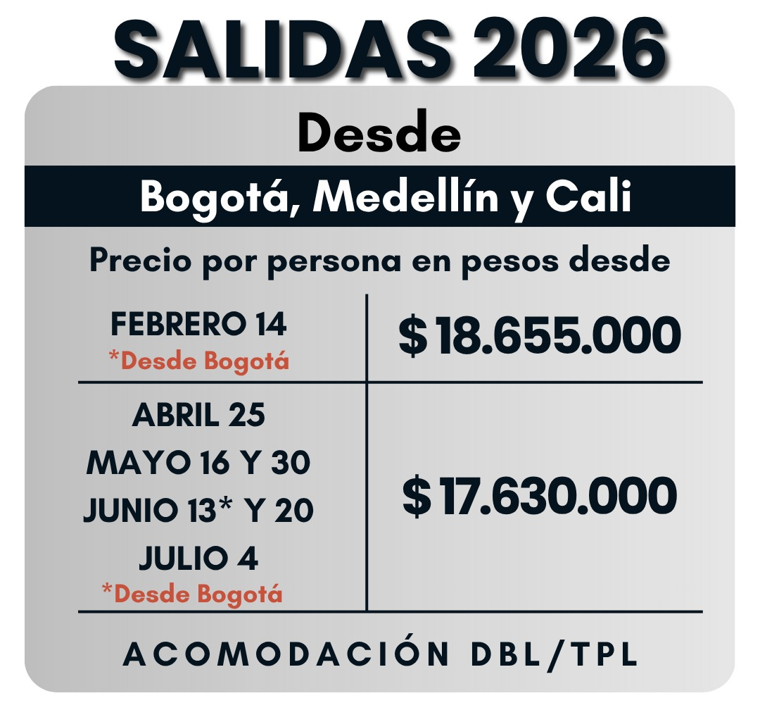

HOTELES PREVISTOS 4 * SUPERIOR
CIUDAD | HOTEL
BANGKOK | BEST WESTERN CLICK SATHORN 11 - HILTON GARDEN INN BANGKOK SILOM  JC KEVIN SATHORN BANGKOK
AYUTTHAYA | KANTARY RESORT
SUKHOTHAI | SUKHOTHAI TREASURE RESORT & SPA
CHIANG RAI | LA LUNA HOTEL RESORT - PHOWADOL - WIANG INN HOTEL
CHIANG MAI | IBIS CHINAG NIMMAN JOURNEY HUB
PHUKET | CHANALAI HILLSIDE RESORT - KATA PALM RESORT
MADRID | HOLIDAY INN EXPRESS MADRID AIRPORT BY IHG - SENATOR BARAJAS

Los colombianos están exentos de visa para Tailandia, pero se requiere diligenciar un formulario en Línea ya que Tailandia ha implementado la Tarjeta de Llegada Digital (TDAC), una herramienta moderna y eficiente para facilitar el registro de ingreso de visitantes al país. Este sistema digital tiene como objetivo reducir los tiempos de espera en el aeropuerto y simplificar el proceso de inmigración. Enlace TDAC: https://tdac.immigration.go.th. Allí podrán ingresar toda la información requerida antes de su llegada a Tailandia. Nuestro equipo está disponible para brindar asistencia en cualquier consulta relacionada con este proceso. Imprimir formulario para presentarlo en el aeropuerto a la llegada en inmigración.
Para viajar a Tailandia es indispensable presentar el Carnet internacional de la Fiebre Amarilla.

CONDICIONES GENERALES
- Para la reserva de cupos se requiere un depósito de $4.000.000 por persona, no reembolsables en caso de cancelación de viaje y/o cambio de fecha (pago en pesos colombianos).
- Los tiquetes aéreos serán emitidos inmediatamente después del depósito y no tendrá ningún tipo de devolución en caso de ser cancelado el viaje.

- Cupos limitados.
- Los pasajeros salen y llegan al aeropuerto de Bogotá, Medellín y Cali. No están incluidos vuelos nacionales desde otras ciudades.
- El valor total del programa se liquidará en pesos colombianos a la TRM, 60 días antes de la fecha de viaje.
- Este programa aplica a partir de 2 personas (no aplica para una (1) persona sola).
- En caso de no presentarse en las horas previstas para realizar las excursiones no corresponderá reembolso.
- El plan no reembolsable, no endosable y no revisable.
- El itinerario y los hoteles pueden variar por situaciones ajenas a nuestra voluntad, tales como ferias, fiestas nacionales, eventos especiales, huelgas o algún factor natural. Los hoteles pueden cambiar de acuerdo a disponibilidad, por similares y de la misma categoría.
- Las visitas opcionales ofrecidas están sujetas a operación y/o cambios por eventualidades climáticas, situaciones ajenas a nuestra voluntad y/o número mínimo de pasajeros para operar.
- Las habitaciones triples se confirman bajo solicitud previa (sujetas a confirmación).
- Las habitaciones en el destino estarán disponibles a partir de las 3:30 hrs. de la tarde hora local, independientemente de la hora de llegada del vuelo y el check out se realizará sobre las 12 del mediodía. Esto según políticas hoteleras.
- El itinerario del circuito puede sufrir modificaciones o cambios en el orden del programa sin previo aviso, manteniendo siempre el contenido y los servicios incluidos.
- En algunas ciudades de este circuito, el pasajero tendrá tiempo libre para seguir descubriendo la ciudad y por ende el traslado de regreso al hotel no estará incluido.

- Cualquier servicio adicional en vuelos, hospedaje, alimentación, entradas, servicios, etc. que no correspondan al tour ofrecido y que no estén descritos en los servicios incluidos, serán responsabilidad del pasajero; incluyendo cualquier imprevisto de vuelos nacionales o internacionales.
- Gente Mayorista de Turismo no se hace responsable por los cambios operacionales que puedan tener las aerolíneas.
- En caso de variación del precio del combustible por cualquier motivo, YQ/YR y tasas del tiquete, así como cualquier otro impuesto adicional o gubernamental del destino, será informado y deberá ser asumido por el cliente final.
- Cualquier visita y/o servicio dejado de tomar (por itinerarios de vuelos o decisión propia del pasajero), no será reembolsado.
- El ingreso a cada país será responsabilidad de las autoridades migratorias del mismo, Gente Mayorista de Turismo no se hará responsable, ni habrá lugar a reembolso alguno por servicios no disfrutados.
- Los pasajeros son los únicos responsables de portar y velar por sus documentos de viaje. Los gastos que se generen como consecuencia de su pérdida u olvido correrán como gastos extra del cliente y deberán ser asumidos por el mismo, así como los servicios dejados de tomar. Ni el operador, ni Gente Mayorista de Turismo serán responsables.
- Los pasajeros aceptan las condiciones aquí estipuladas desde el momento de hacer su reserva y son conscientes del pago obligatorio de propinas por concepto de los servicios prestados en cada destino al iniciar el viaje.

CLÁUSULA GASTOS DE CANCELACIÓN
Depósito: Para la reserva se requiere un depósito inicial como garantía de $5.000.000 (pesos colombianos). 60 días antes de la fecha de viaje Gente Mayorista de Turismo deberá recibir un pago que cubra mínimo el 100% del valor total del viaje.
Pago total: El valor total del programa se liquidará en pesos colombianos a la TRM, 60 días antes de la fecha de viaje. Este día Gente Mayorista de Turismo debe recibir el 100% del valor total del paquete (pagados en pesos colombianos). De lo contrario Gente Mayorista de Turismo entenderá por DESISTIDO el viaje por parte del cliente y sin lugar a reembolso de los abonos realizados.
Tarifa: Las tarifas aéreas, hoteleras y demás servicios del portafolio ofrecido por Gente Mayorista de Turismo S.A.S pueden tener variación en cualquier momento ante posibles ajustes en impuestos y tasas por decisión de los operadores o aerolíneas involucrados en los servicios ofrecidos.

- Nuestros programas son calculados a un tipo de cambio promedio del año vigente entre el peso colombiano frente al dólar y el euro, en caso de una fluctuación importante al alza, haremos los ajustes en los precios publicados y la diferencia en la tarifa deberá ser asumida por el cliente.
- Nuestros programas publicados en dólares o en monedas extranjeras se deberán pagar en pesos colombianos a la tasa representativa del mercado (TRM) vigente en el momento de la emisión del tiquete o del pago final del programa.

CLÁUSULA DE RESPONSABILIDAD
GENTE MAYORISTA DE TURISMO S.A.S. con Registro Nacional de Turismo No. 32267 se hace responsable ante los usuarios por la total prestación de los servicios descritos en la cláusula de responsabilidad ART. 4 DECRETO 2438 DE 2010 COMPILADO ART. 2.2.4.3.2.4. DECRETO 1074 DE 2015
- Responsabilidad del organizador del plan o paquete turístico ante los usuarios por la prestación y calidad de los servicios descritos de conformidad con los términos y condiciones establecidos en el programa, indicando claramente la responsabilidad en el caso del transporte, de acuerdo con lo previsto en el artículo 3 del presente decreto.
- Los términos y las condiciones en que se efectuará el reintegro de los servicios turísticos no utilizados y que puedan ser objeto de devolución, cuando el viaje o la participación del usuario en el mismo se cancele con anterioridad a su inicio o cuando una vez iniciado el viaje deba interrumpirse, por razones tales como, caso fortuito o fuerza mayor, enfermedad del viajero, negación de visados o permisos de ingreso, decisión del país de destino de impedir el ingreso del viajero, retiro del viajero por conductas que atenten contra la realización del viaje, problemas legales y otras causas no atribuibles a las agencias de viajes. Para este efecto, se tendrán en cuenta las deducciones o penalidades previamente establecidas que los proveedores efectúen, cuando los servicios no son utilizados. El derecho al pasaje aéreo de regreso estará sujeto a las regulaciones de la tarifa adquirida.
- Salvo manifestación expresa en contrario en las condiciones del plan turístico, el organizador, sus operadores y agentes no asumen responsabilidad por eventos tales como accidentes, huelgas, asonadas, terremotos, fenómenos climáticos o naturales, condiciones de seguridad, factores políticos, negación de ingreso, asuntos de salubridad y cualquier otro caso de fuerza mayor que pudiere ocurrir durante el viaje y sólo se comprometerán prestar los servicios y hacer las devoluciones de qué trata este decreto, según el caso.
- Circunstancias en las cuales la agencia de viajes se reserva el derecho de hacer cambios en el itinerario, fechas de viaje, hoteles de similar o superior categoría, transporte y los demás que sean necesarios para garantizar el éxito del viaje.
- La obligación a cargo de la agencia de viajes de informar al viajero sobre la documentación requerida para facilitar su desplazamiento en los destinos nacionales e internacionales, siendo obligación del usuario el cumplimiento de los requisitos informados.
- Cuantía del anticipo y plazo para el pago de esta suma por parte del usuario, con el objeto de asegurar su participación en el viaje. Este valor será abonado al costo total del plan turístico. Las reservaciones y boletas para la participación en cruceros, eventos deportivos y culturales, congresos, ferias, exposiciones y similares se sujetarán a las condiciones que señalen las empresas organizadoras de tales eventos, las cuales deben ser claramente informadas al usuario.
- Parágrafo. Las devoluciones del dinero a los usuarios en los casos previstos en los artículos 63, 64 y 65 de la ley 300 de 1996 y en el presente artículo, deberán efectuarse a más tardar en los treinta (30) días calendario siguientes a la fecha en que se efectuó la reclamación ante la agencia o a la fecha la ejecutoria de la decisión proferida por el Ministerio de Comercio, Industria y Turismo en la que imponga dicha obligación al prestador.
- En el evento previsto en el artículo 65 de la ley 300 de 1996, la devolución establecida en este parágrafo, procederá cuando el usuario haya pagado total o parcialmente al prestador de servicios turísticos los servicios contratados.
- Para efectos de lo establecido en el artículo 17 de la Ley 679 de 2001 sobre la prevención de la prostitución, la pornografía y el abuso sexual de menores de edad, la Compañía no realiza contacto directo con menores, y en consonancia, se han establecido políticas específicas en la selección de nuestros proveedores y en la contratación del personal; así mismo, advierte al turista que la explotación y el abuso sexual de los menores de edad en el País son sancionados penal y administrativamente, conforme a las leyes vigentes.” La explotación y el abuso sexual de menores de edad es sancionada con pena privativa de la libertad, de conformidad con lo previsto en la Ley 679 de 2001. Promovemos y respetamos nuestra biodiversidad, según la ley 17 de 1981 para prevenir, castigar todo acto que maltrate y atente con la vida de los animales

del país especialmente los que están en peligro de extinción, además se desarrolla medidas efectivas para la prevención de la fauna silvestre y la ley 1333 de 2009 para evitar la continua realización de actos que pongan el peligro el medio ambiente. Valore las costumbres y tradiciones locales. Apoye la economía local y sea responsable al visitar áreas silvestres, patrimoniales, arqueológicas u otras que le parezcan frágiles y/o valiosas. Sea responsable en proteger y salvaguardar el patrimonio cultural en el destino a fin de identificar y valorar sus manifestaciones culturales, de conformidad con lo previsto en la Ley 1185 de 2008.

TURISMO RESPONSABLE
De acuerdo con la Ley 679 de 2001, rechazamos cualquier forma de explotación o abuso sexual de menores, estableciendo políticas en la selección de proveedores y personal para prevenir dichos actos. Estos delitos son penalizados conforme a la ley.
Respetamos la biodiversidad según la Ley 17 de 1981, promoviendo la protección de la fauna y el medio ambiente, y seguimos la Ley 1333 de 2009 para evitar daños ecológicos.Fomentamos el respeto por las costumbres y tradiciones locales, apoyando la economía regional y protegiendo las áreas silvestres, patrimoniales y arqueológicas, conforme a la Ley 1185 de 2008.

